第三回
親子で楽しむバドミントン大会

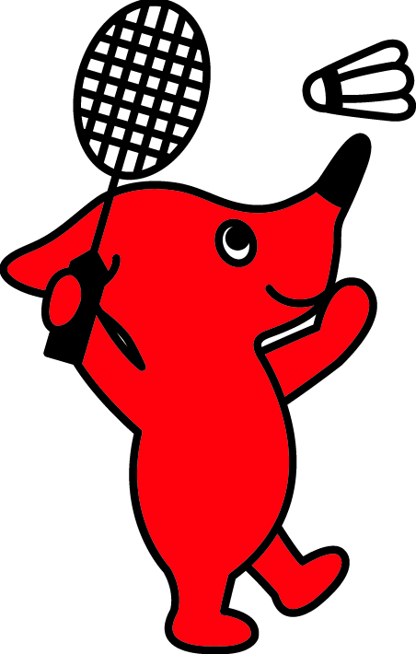

日時：平成２８年2月２７日（土）9:00～
会場：千葉市千葉公園体育館
主催：千葉県小学生バドミントン連盟
千葉県レディースバドミントン連盟

